МИНОБРНАУКИ РОССИИ
Санкт-Петербургский государственный
электротехнический университет
«ЛЭТИ» им. В.И. Ульянова (Ленина)
Кафедра САУ

отчет
по лабораторной работе №4
по дисциплине «Теория оптимального управления»
Тема: Изучение электропривода переменного тока с преобразователем частоты

Студент гр. 2491 |  | Горпенюк И.A  Ким А.И  Голышев А.К  Губогло Е.Ю.  Козырев М.В
Преподаватель |  | Якупов О.Э.

Санкт-Петербург
2025
Цель работы: ознакомление с частотно регулируемым электроприводом фирмы Siemens с преобразователем частоты Micromaster 440, изучение функциональных возможностей (его параметрирование), изучение быстрого запуска, настройки и переналадки электропривода.
Основные сведения:
Одной из тенденций в области энергосберегающих технологий последних лет является применение частотно-регулируемых приводов на основе асинхронных короткозамкнутых электродвигателей и полупроводниковых преобразователей частоты, снижающих потребление электрической энергии, повышающих степень автоматизации, удобство эксплуатации оборудования и качество технологических процессов. Структурная схема частотно-регулируемого привода с его составными элементами и преобразователем приведена на рисунке 1
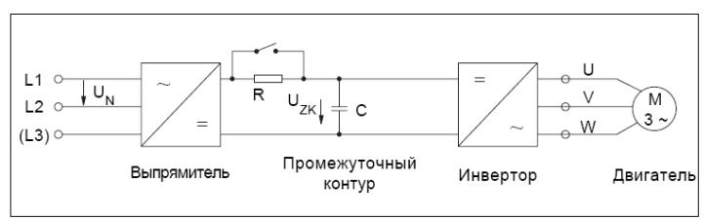
Рисунок 1 - Структурная схема частотно-регулируемого привода

Как видно из рисунка 1, частотно-регулируемый привод нужно рассматривать в совокупности с источником электроснабжения, коммутационными аппаратами, кабелями сети, двигателя и управления. Для управления скоростью асинхронного короткозамкнутого электродвигателя широкое распространение получили преобразователи частоты с промежуточным звеном постоянного тока. Выпрямитель неуправляемый, выполнен по однофазной или трехфазной мостовой схеме. Выпрямитель преобразует переменное напряжение сети в постоянное напряжение, которое сглаживается в промежуточном контуре конденсатором. Во время зарядки конденсатора протекает очень большой кратковременный ток, что может вывести из строя выпрямитель. Для ограничения тока зарядки используется балластный резистор R последовательно с конденсатором. После зарядки конденсатора резистор выключается. Итак, переменное напряжение питающей сети, выпрямленное с помощью выпрямителя, фильтруется и подается на инвертор, структурная схема которого приведена на рисунке 2.
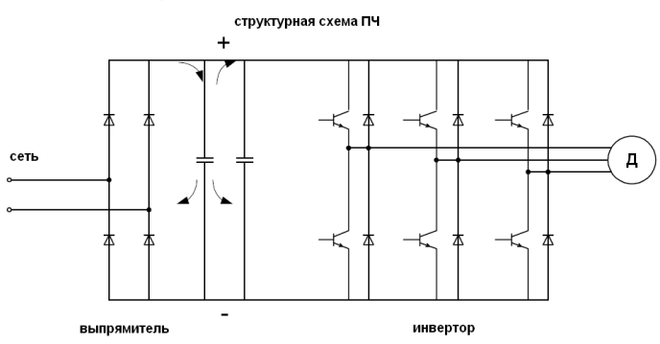
Рисунок 2 - Структурная схема инвертера
ШИМ (широтно-импульсная модуляция) преобразовывает постоянное напряжение в требуемый уровень переменного напряжения заданной частоты. Уровень напряжение переменного тока задается переключением выходных транзисторов с фиксированной частотой, поэтому форма выходного напряжения будет иметь импульсный характер (рисунок 3). Форма ШИМ-модулированного выходного напряжения инвертора. В лабораторной работе в качестве частотного преобразователя для регулирования скорости трехфазного асинхронного двигателя использован серийный преобразователь MICROMASTER 440. Модели выпускаются в диапазоне мощностей от 120 Вт при однофазном питании и до 75кВт при трехфазном напряжении. MICROMASTER 440 может применяться как для управления одним электродвигателем, так и интегрироваться в системы комплексной автоматизации.
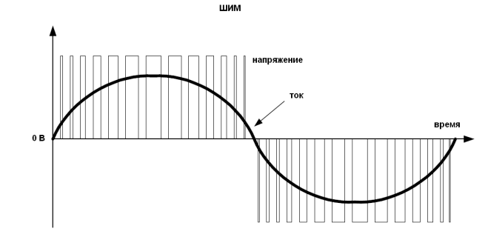
Рисунок 3 - Форма ШИМ-модулированного выходного напряжения инвертора.

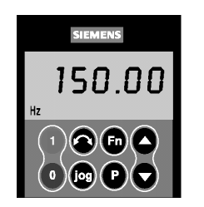
Рисунок 4 – Базовая панель оператора преобразователя частоты Micromaster440

Протокол наблюдений
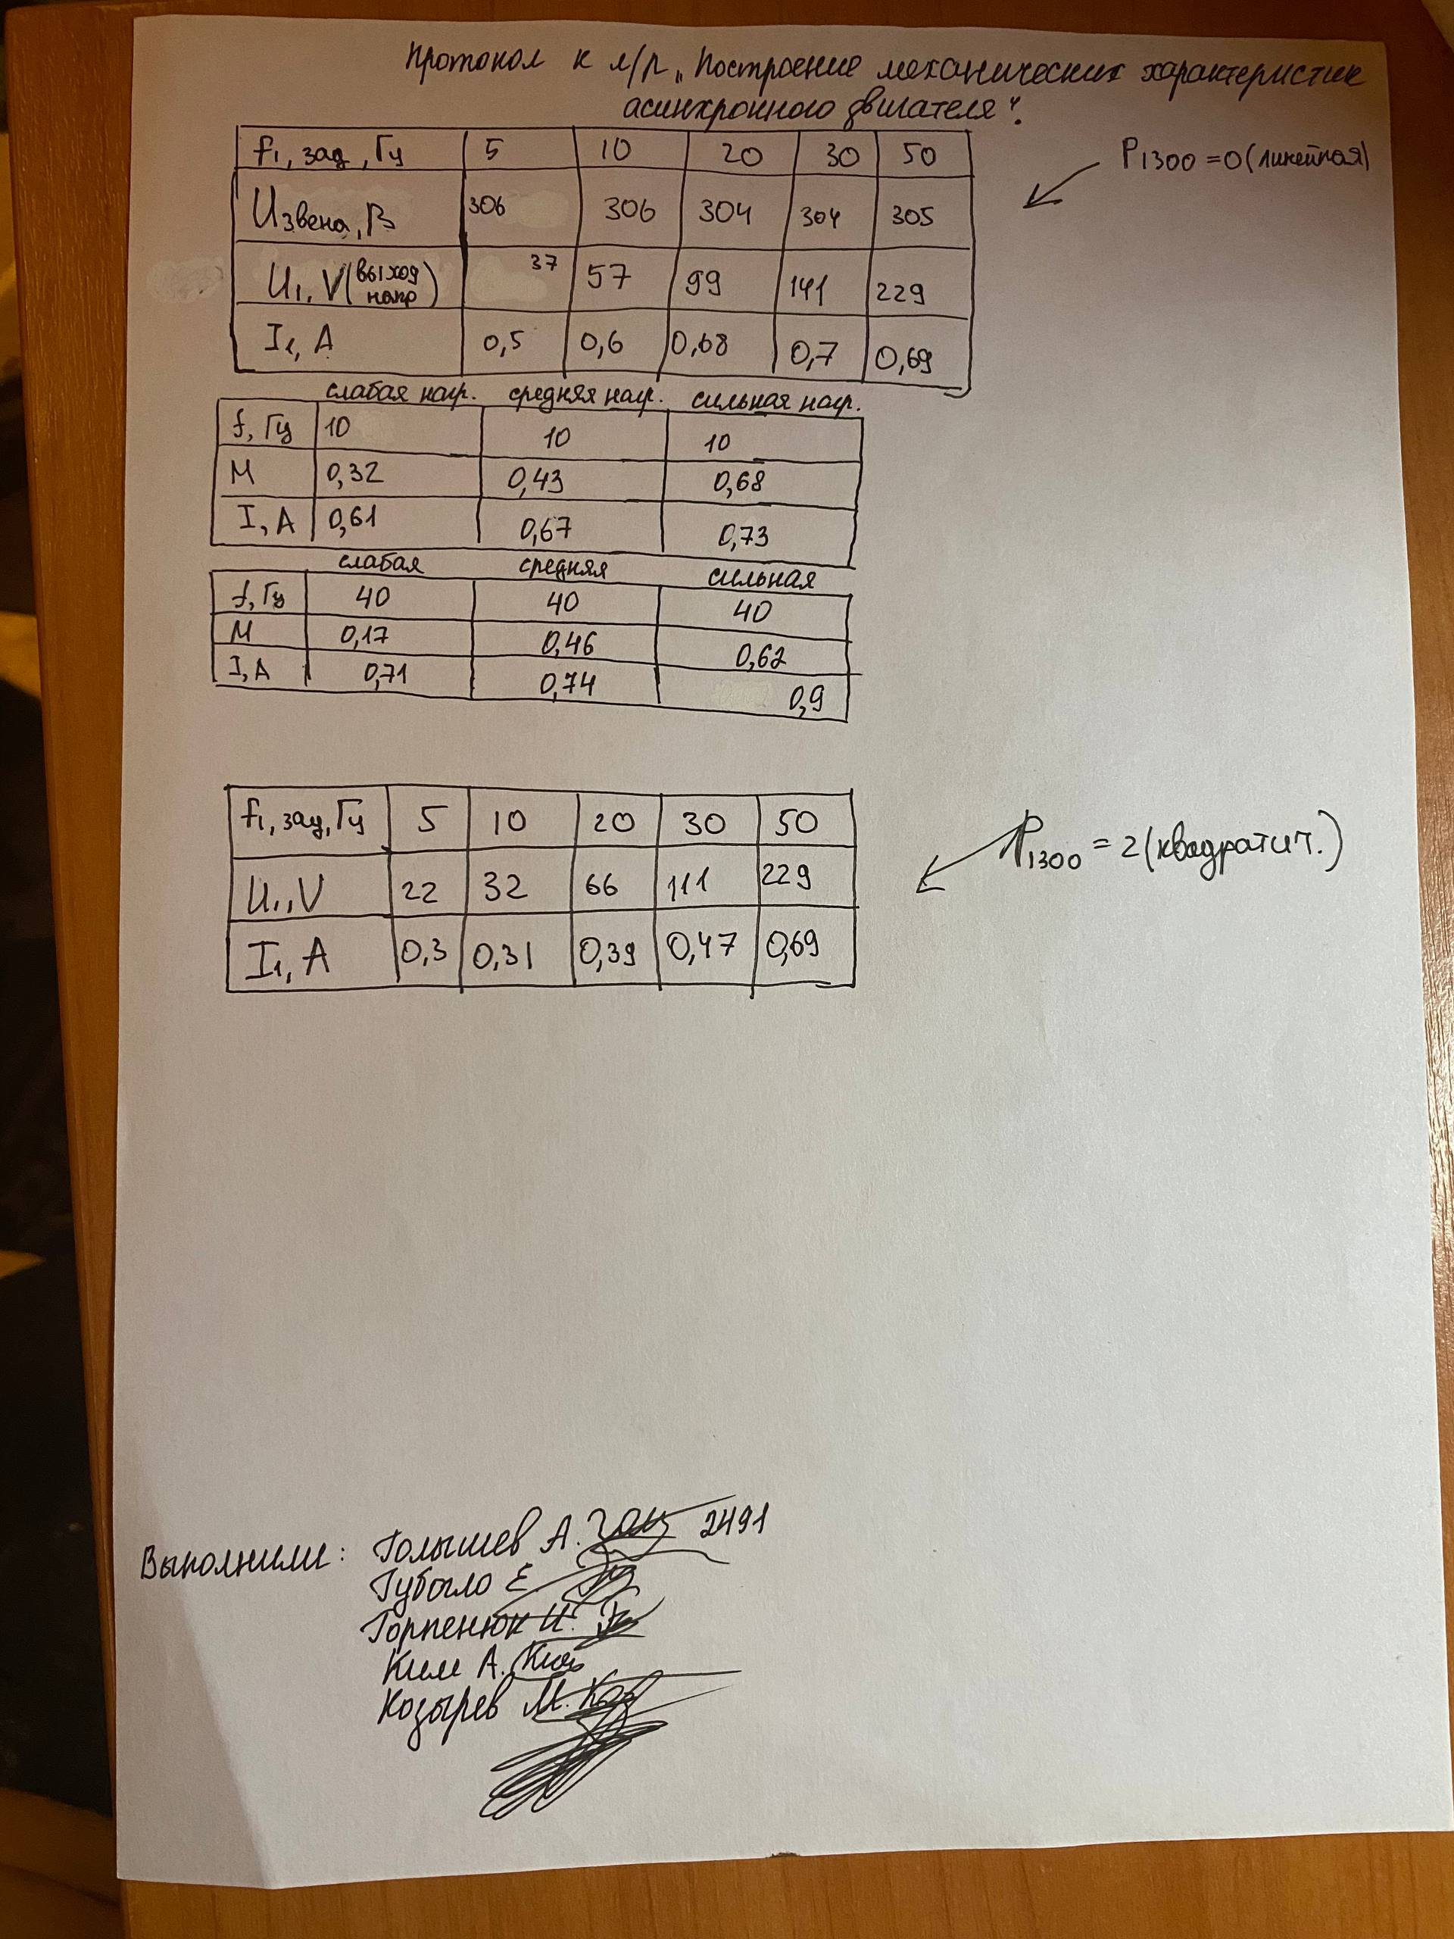

Обработка результатов
- Подготовка к проведению основного опыта.
Перед проведением основного опыта следует ознакомиться с прибором и с его основными функциями. Для этого мы ознакомились с кратким описанием элементов операторской панели преобразователя. Установка любого параметра начинается с нажатия клавиши Fn , затем с помощью стрелок осуществлялся поиск необходимого параметра. Далее нажимаем клавишу P и получаем доступ к настройкам найденного параметра или числовым значением.
Последовательность действий:
Для тренировки изменения значений различных параметров мы выполнили процедуру сброса всех параметров до заводских значений а именно установили P0010 = 30, P0970 = 1.
Для того чтобы отображался полный перечень параметров при помощи P0003 задали уровень доступа 3.
Что бы управлять двигателем мы выбрали в качестве источника команд клавиатуру. Для этого задали P0700 = 1 и P1000 = 1.
C помощью параметров Р0701-Р0706 можно настроить тумблеры S1-S6 на включение/выключение, реверс, сброс аварии или некоторую фиксированную частоту
Далее мы попробовали изменить характеристики работы двигателя при помощи следующих параметров:
P1080 – задали минимальную частоту в Гц
P1082 – задали максимальную частоту в Гц
P1120 – задали время разгона от состояния покоя до максимальной частоты двигателя
P1121 – задали время замедления от максимальной частоты двигателя до полной остановки.
После указания P1080 = 20 Гц и P1082 = 30Гц и запуска двигателя мы наблюдали ожидаемый результат: Скорость менялась только в заданном диапазоне. Для отображения текущей скорости мы использовали r0061 предварительно задав P0400 = 1.
Настроив некоторые базовые параметры, мы посмотрели, как можно получить различные характеристики преобразователя. С помощью параметра r0027 мы узнали фактический выходной ток двигателя , а нажав на параметр r0031 мы определили расчетное значение момента на валу.

Далее проделав базовые действия для ознакомления с преобразователем частоты, мы перешли к небольшому опыту для получения качественной зависимости измеряемых величин от величины нагрузки. Величину нагрузки мы регулировали с помощью зажима вала двигателя.
Таблица 1 – Влияние нагрузки на измеряемые величины при 10 Гц
 | Слабая нагрузка | Средняя нагрузка | Сильная нагрузка
f, Гц | 10 | 10 | 10
M, Н * м | 0,32 | 0,43 | 0,68
I, A | 0,61 | 0,67 | 0,73

Таблица 2 – Влияние нагрузки на измеряемые величины при 40 Гц
 | Слабая нагрузка | Средняя нагрузка | Сильная нагрузка
f, Гц | 40 | 40 | 40
M, Н * м | 0,17 | 0,46 | 0,62
I, A | 0,71 | 0,74 | 0,9

Рисунок 5 - Зависимость момента на валу от прилагаемой нагрузки

Рисунок 6 - Зависимость выходного тока от прилагаемой нагрузки

Из рисунков 5-6 наблюдается четкая зависимость: чем сильнее механическая нагрузка на валу двигателя, тем выше значения выходного тока и развиваемого момента. Эта зависимость объясняется снижением частоты вращения и, как следствие, уменьшением противо-ЭДС, что приводит к росту тока в обмотках. Поскольку момент прямо пропорционален току, он также увеличивается для компенсации внешнего воздействия.
- Основной опыт
После вводного опыта мы перешли к основной части лабораторной работы.
Настроив двигатель по следующим параметрам:
P1080 = 5 (минимальная частота)
P1082 = 50 (максимальная частота)
P1120 = 2 c (время разгона)
P1121 = 5 c (время замедления)
мы сняли регулировочные характеристики привода.
Первая часть заключается в исследовании регулировочной характеристики привода при линейной зависимости между напряжением и частотой, подаваемым преобразователем на двигатель. Для этого мы установили P1300=0.
С помощью кнопки Fn , которая задерживалась в течение 2 секунд мы получали следующие выходные значения от частоты на входе:
1.Напряжение звена постоянного тока
2.Выходной ток.
3.Выходная частота
4.Выходное напряжение
Таблица 3 – Выходные данные при P1300 = 0 (линейная)
f1, Гц | 5 | 10 | 20 | 30 | 50
Uвых, В | 37 | 57 | 99 | 141 | 229
I1, A | 0,5 | 0,6 | 0,68 | 0,7 | 0,69

Рисунок 7 - Зависимость Uвых=f(I1) при P1300=0 (линейная зависимость между напряжением и частотой, подаваемым преобразователем на двигатель)
Вторая часть заключается в исследовании регулировочной характеристики привода при квадратичной зависимости между напряжением и частотой, подаваемым преобразователем на двигатель. Для этого мы установили P1300=2.
Таблица 4 – Выходные данные при P1300 = 2 (квадратичная)
f1, Гц | 5 | 10 | 20 | 30 | 50
Uвых, В | 22 | 32 | 66 | 111 | 229
I1, A | 0,3 | 0,31 | 0,39 | 0,47 | 0,69

Рисунок 7 - Зависимость Uвых=f(I1) при P1300=2 (квадратичная зависимость между напряжением и частотой, подаваемым преобразователем на двигатель)

Вывод: В ходе выполнения лабораторной работы мы изучили электропривод переменного тока с преобразователем частоты и базовой панелью оператора. Мы научились настраивать параметры преобразователя для работы от внешних сигналов и с панели управления, а также построили различные зависимости. В частности, мы исследовали как меняются выходное напряжение и ток при линейной и квадратичной характеристиках управления, и получили интересный результат - когда задавали квадратичную зависимость, на графике вышла почти линейная, а при линейной настройке график получился нелинейным. Так же мы исследовали зависимости момента и тока от нагрузки на валу и увидели, что чем сильнее зажимаем вал, тем больше становятся момент и потребляемый ток, что объясняется электромеханическими процессами в двигателе. Таким образом, мы освоили работу с преобразователем частоты и экспериментально подтвердили основные закономерности работы электропривода.

